***Международный День отказа от курения***

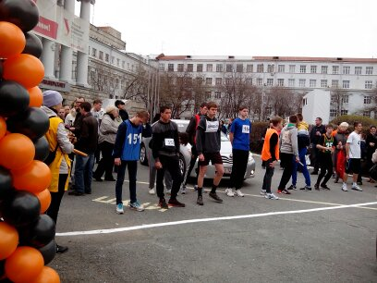 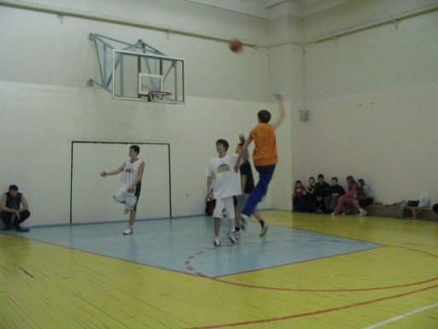 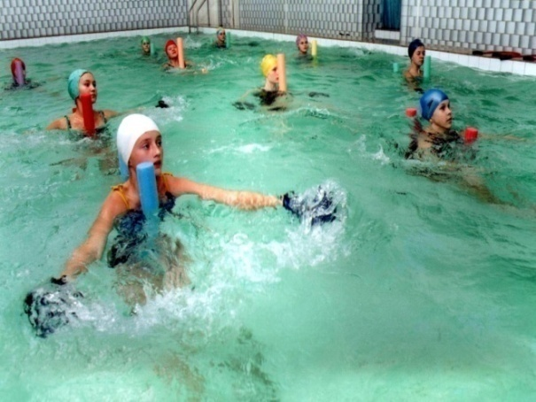

**В целом мире от куренья**

**Люди погибают,  
     Может то, что это вредно,  
     Многие не знают?**

**Заменяют чистый воздух  
Дымом сигаретным,  
Наслаждаются безумцы,**

**Плодом сим запретным!**

**Выбросьте и затопчите  
        Вашу папиросу,  
            Чтобы нам не возвращаться**

**К этому вопросу!**

